CENTRO DE EDUCAÇÃO INFANTIL ANJO AZUL
Rua 31 de Março/nº 1508
Lacerdópolis – SC
CEP: 89660 000
Fone: (49) 3552 0279
Coordenadora Marizane Dall’Orsoletta
E-mail: ceianjoazullacerdopolis@gmail.com
Blog: www.ceianjoazul.blogspot.com

Professora: Maiara Barbosa
Professora auxiliar: Letícia Viganó Resmini
Turma: PRÉ I
Semana: 04 a 08 de maio de 2020.
Carga horária: 15 horas semanais (plataforma/WhatsApp)
SUGESTÕES DE EXPERIÊNCIAS DE APRENDIZAGEM
Assistir ao vídeo: Gente tem sobrenome.
Disponível no link:
https://www.youtube.com/watch?v=Op37XBq23SE
Questione a criança:
- Sobre o que fala a música?
- Você gostou?
Em seguida, converse com seu filho sobre o nome dele.
- Quem escolheu o nome?
- Qual o significado?
- Porque escolheram este nome?

Juntos olhem fotos e vídeos da família para relembrar momentos únicos e especiais.

Faça com que a criança olhe-se diante do espelho e contemple-se.
- Conversem sobre características físicas:
Cor dos olhos, comprimento e cor do cabelo, usa óculos, brincos, colar...
Peça para que a criança faça seu autorretrato, utilizando elementos da natureza.
Exemplo:
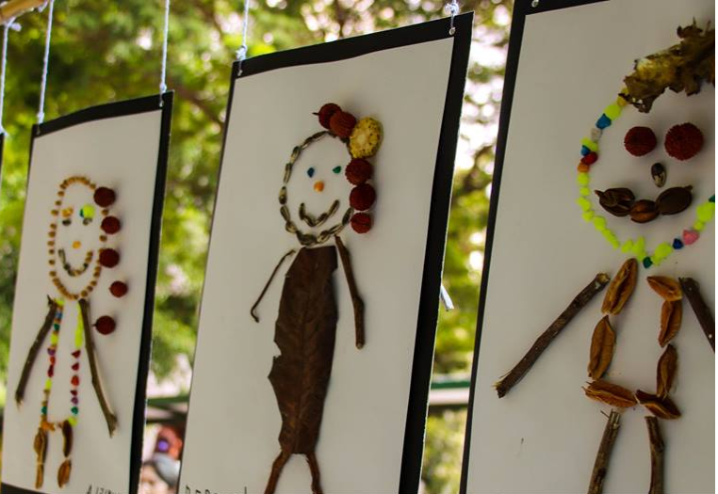

Papai ou mamãe escreva em uma folha o nome do seu filho.
- Contem quantas letras tem a palavra.
- Qual a primeira e última letra do nome
- Pintem a primeira letra do nome.
- Deixe a criança escrever do seu jeitinho a palavra.

Assistir ao vídeo: Qual e a letra do seu nome
Disponível no link:
https://www.youtube.com/watch?v=CtOxUoEO4ks
Em uma bandeja com areia, a criança deverá escrever as letras de seu nome, usando o seu dedinho para escrever na areia disposta, se errar é só apagar com a mão mesmo e tentar novamente. O adulto poderá auxiliar escrevendo as letras em uma folha. Em seguida, permitir que a criança desenhe livremente tendo como superfície a areia. Exemplo:
Observação: A areia pode ser substituída por farinha ou arroz.

DICAS
- Confecção do nome com massinha;
- Confecção do nome com objetos da natureza (palitinhos, pedras, folhas);
- Montagem do nome com prendedores;

OBS: Os pais que quiserem, podem postar em suas redes sociais as crianças realizando as atividades/experiências. São experiências de aprendizagens que poderão ser repetidas durante o período. Aproveite cada momento com seus filhos. “Família e escola: uma parceria de sucesso!”

